9.3 Szilárd kristályos anyagok belső energiája

A belső energiát azoknál a határeseteknél könnyű elméleti módszerekkel kifejezni, amelyeknél a két meghatározó energiajárulékból (kinetikai és kölcsönhatási) csak az egyik dominál.
Szilárd kristályos anyagoknál a helyhez kötött részecskék közötti kölcsönhatási energia jóval kisebb annál a kinetikus energiánál ami a rácspontokban lévő részecskék rezgő mozgásából származik. Így feltételezhetjük, hogy a kristályos anyagok belső energiájának döntő járuléka a rezgések energiájából származik.
Tételezzük fel, hogy a rácspontokban lévő részecskék harmonikus rezgő mozgást végeznek mindhárom térkoordináta irányában. Ha a kristályunk N atomot tartalmaz és teljes energiája $U=ℜ_{0}$, akkor egy új energiaadag felvételekor a

$W\left(3N,r+1\right)=\left(1+\frac{3N}{r}\right)W\left(3N,r\right)$ (2.10)
arányban nő a mikroállapotok száma. A fenti képletbe N helyett 3N-t írtunk, mert a rendszer energiája 3N számú szabadsági fok között oszolhat szét. Használjuk fel a (1.44)-es összefüggést, amely a felvett energiaadag és a mikroállapotok logaritmusának különbsége között teremt kapcsolatot.

$\frac{e_{0}}{k_{B}T}=\text{ln}\frac{W\left(3N,r+1\right)}{W\left(3N,r\right)}=\text{ln}\left(1+\frac{3N}{r}\right)$ (2.11)

A fenti egyenlet átrendezésével kapjuk, hogy

$1+\frac{3N}{r}=e^{\frac{e_{0}}{k_{B}T}}$ (2.12)

melyből meghatározhatjuk egyetlen elemi rezgésre jutó átlagos energiát. Mind a rendszer teljes energiája rε₀ ami 3N szabadsági fokon oszlik szét, az egyetlen elemi rezgésre jutó energia (2.12) segítségével fejezhető ki:

$\frac{ℜ_{0}}{3N}=\frac{e_{0}}{e^{\frac{e_{0}}{k_{B}T}}−1}$ (2.13)

Egy mól kristályos anyag belső energiájára tehát azt kapjuk, hogy

$U_{m}=3N_{\text{AV}}⋅\frac{ℜ_{0}}{3N_{\text{AV}}}=\frac{3N_{\text{AV}}e_{0}}{e^{\frac{e_{0}}{k_{B}T}}−1}$ (2.14)

Az egyszerűbb írásmód kedvéért célszerű bevezetni a hőmérséklet dimenziójú $Q={e_{0}}/{k_{B}}$ mennyiséget. Ekkor a moláris belső energia függése a hőmérséklettől a következő:

(2.15)

A fenti összefüggés alapján megállapítható, hogy kristályos szilárd testek moláris belső energiája is csak a hőmérséklettől függ. Ez a függés - ellentétben a tökéletes gázokkal - már nem lineáris.
Az állandó térfogathoz tartozó mólhőt a hőmérséklet szerinti differenciálással kaphatjuk meg:

(2.16)

A fenti összefüggést a szakirodalomban Einstein egyenletnek nevezik. Ebből kiolvasható, hogy a moláris hőkapacitás a hőmérséklet növelésével nő. Vizsgáljuk meg a kifejezésnek két határesetét:
Magas hőmérsékletnél , az exponenciális tag sorfejtésével kapott

(2.17)

összefüggésben a magasabb hatványkitevőjű tagok elhanyagolhatók. Ekkor azt kapjuk, hogy

(2.18)

vagyis a kristályos testek moláris hőkapacitása a gázállandó háromszorosához tart elegendően nagy hőmérsékleten. A tapasztalatok szerint szilárd anyagok nagy többségének a mólhője már szobahőmérséklet közelében eléri a 3R-es értéket, így a hőmérséklet további növelésével értéke tovább már nem nő (Dulong-Petit törvény).
Nézzük most meg a T << Θ, illetve a T → 0 határesetet. Ekkor a (2.16)-os kifejezés nevezőjében az exponenciális függvény mellett az 1-es elhanyagolható, és így

(2.19)

kifejezés adódik. Ez a függvény T → 0 határesetben zérushoz tart, tehát abszolút nulla hőmérsékleten az állandó térfogathoz tartozó moláris hőkapacitás zérussá válik.
A kísérleti tapasztalatok szerint igen alacsony hőmérsékleten a hőkapacitás a termodinamikai hőmérséklet harmadik hatványával arányos $C_{m,V}$∼ E tapasztalat és a (2.19)-es összefüggés közötti ellentmondás a modell túl egyszerű voltával hozható kapcsolatba. A rácspontokban lévő részecskék rezgése ugyanis szigorúan véve nem tekinthető egymástól független harmonikus rezgésnek. A pontosabb tárgyalásnál a kristályrácsnak mint egésznek a kollektív rezgéseit kell figyelembe vennünk.
Az 5. ábrán mutatjuk be néhány kristályos anyag hőkapacitásának függését a T/Θ redukált hőmérséklettől.
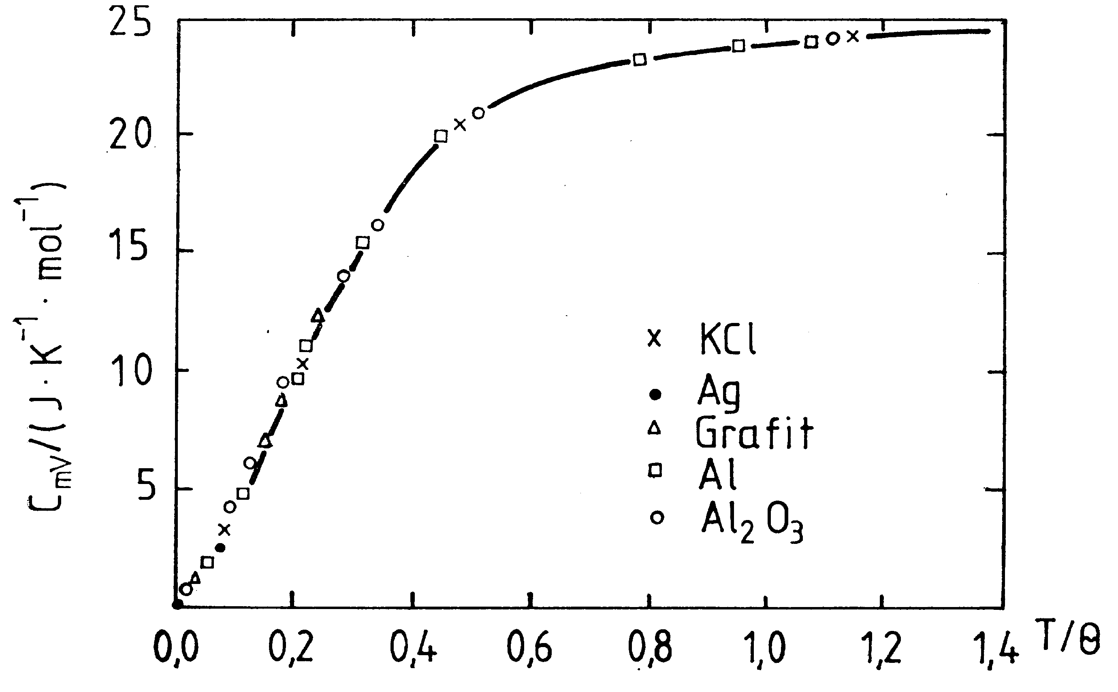

5. ábra: Néhány szilárd anyag moláris hőkapacitásának függése a
redukált hőmérséklettől

Az Einstein modell alapján értelmezhető az a kísérleti tapasztalat, hogy kristályos anyagok mólhője nem változik egyformán a hőmérséklet függvényében. Ennek oka, hogy a Θ karakterisztikus hőmérséklet minden anyagra más és más. Ha azonban a különböző anyagok moláris hőkapacitását a T/Θ redukált hőmérséklet függvényében ábrázoljuk, akkor a legtöbb anyag függvénye ugyanarra a görbére esik. Ez az "átskálázott" ábrázolás teszi lehetővé Θ kísérleti meghatározását. ismeretében először meghatározzuk Θ/T értékét, majd a tényleges hőmérséklet ismeretében kiszámítjuk Θ-t.

